# Sed: thay thế nội dung trong 1 file

Tôi có 1 file với nội dung thế này **(file1.txt)**

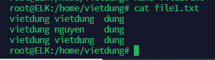

* Đổi tên chữ “vietdung” đầu tiên ở mỗi dòng trong **file1.txt**

sed 's/vietdung/mai/1' file1.txt

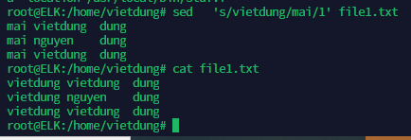

Nhưng câu lệnh này là check để thay đổi thôi, còn muôn thay hẳn thêm -i vào

* Thực thi thay đổi

sed -i 's/vietdung/mai/1' file1.txt

sed 's/vietdung/mai/2' file1.txt

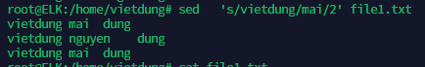

Thay vietdung ở vị trí thứ 2 của dòng

## Thay đổi nội dung file chứa giá trị đặc biệt

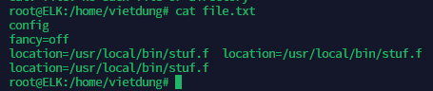

Đổi location=/usr/local == location=/usr/location

sed 's!location=/usr/local!location=/usr/location!' file.txt

! location=/usr/local ! ! location=/usr/location !

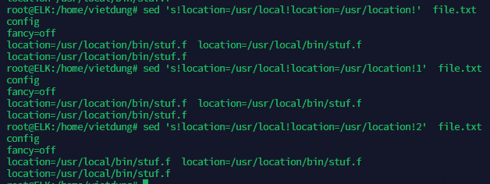

Muốn thực thi thì thêm -i